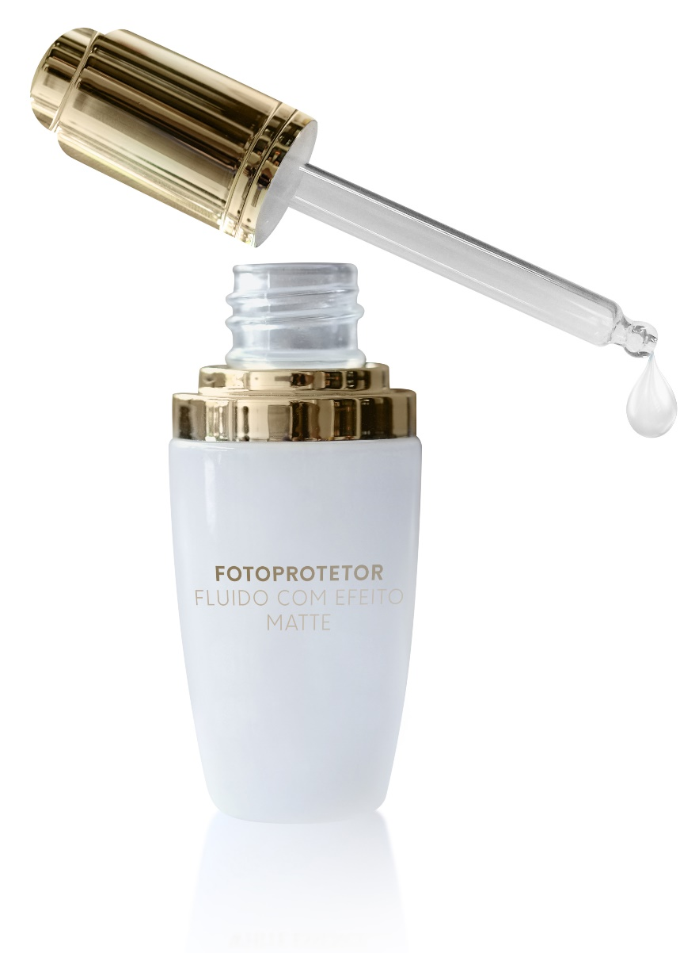
Fotoprotetor Efeito Matte
Auxilia no Disfarce da Oleosidade da Pele

Oleosidade e Brilho da Pele
Mecanismos Envolvidos

A pele brilhante ou oleosa é uma preocupação estética para muitos indivíduos no mundo, sendo um aspecto clínico frequente em pessoas que vivem em regiões tropicais quentes e húmidas como no Brasil (Cassin et al., 2017).

Problemas Genéticos
Problemas Hormonais

Oleosidade
Estresse

Agressões Químicas
Glândula Sebácea Hiperativa
Exposição Desprotegida aos Raios UV

Além destes fatores, o sebo e o suor combinados impulsionam o brilho da pele, que também é influenciado por fenômenos físicos, como reflexão da luz, cor, intensidade da luz, etc (Cassin et al., 2017).

Efeito Matte em Cosméticos

Pensando nestes aspectos, alguns produtos cosméticos começaram a ser desenvolvidos com substâncias absorvedoras de oleosidadeque, quando aplicadas sobre a pele, também interferem com a luz refletida.
Marshmallow Powder

Modificador de sensorial baseado em Urethane Acrylate com partículas entre 6 a 12 microns de tamanho. Promove toque aveludado e propriedade de absorção seletiva de oleosidade, proporcionando efeito matte.

Textura Aveludada
Excelente Espalhabilidade

Referência
Cassin G1, Diridollou S1, Flament F1, Adam AS1, Pierre P1, Colomb L1, Morancais JL2, Qiu H3.Concealing a shiny facial skinappearancebyanAerogel-based formula. In vitro and in vivo studies.Int J CosmetSci. 2017 Oct 10. doi: 10.1111/ics.12433. [Epubaheadofprint]
Fernandes, A. I. P. CUIDADOS DERMOCOSMÉTICOS PARA UMA PELESAUDÁVEL: ACONSELHAMENTO FARMACÊUTICO NOS CASOS MAIS COMUNS .UNIVERSIDADE DO ALGARVE FACULDADE DE CIÊNCIAS E TECNOLOGIA

Fotoprotetor Fluido com Efeito Matte
Aliado na Fotoproteção, Prevenção e Disfarce da Oleosidade da Pele

Uso de Filtro Solar para Peles Oleosas

Estimula a Função de Glândulas Sebáceas
Radiação UV

Estresse Oxidativo

Aumento de Lipídeos Oxidados

O uso de fotoprotetores é um método amplamente aceito para a prevenção de câncer de pele, queimaduras e fotoenvelhecimento. Além disso, devido ao papel da radiação UV no estímulo da atividade da glândula sebácea, ele se torna aliado também na prevenção da oleosidade da pele.

Novo Filtro Solar de Efeito Matte
Desenvolvido pelo Departamento Técnico da Consulfarma, o Fotoprotetor Fluido de Efeito Matte FPS50 possui textura leve e efeito matte, no qual disfarça a oleosidade da pele. Além disso, é fotoestável, seguro e com alta performance UVA/UVB.

Benefícios

- Fluidez
- Aceitabilidade
- Favorece o uso regular
- Alta proteção solar
- Combinação de filtros UVA/UVB
- Compatibilidade cutânea
- Sem fragrância
- Sem parabenos
- Sem potencial estrogênico

Referência
Carvalho, M. F. S. Fotoenvelhecimento da pele: fisiopatologia molecular e prevenção. Universidade Fernando Pessoa, 2014.
DepartamentoTécnico. Consulfarma.

Fotoprotetor FPS 60 Fluido com Efeito Matte
Composição de Filtros

Filtro UVA 100% fotoestável, com longa proteção UVA (até 400 nm), reduzindo seus efeitos prejudiciais e a geração de radicais livres.
UVINUL A PLUS

Absorvedor de UVB altamente eficaz com absorbância UV de 980 minutos a 308 nm em metanol, oferecendo absorção adicional no espectro UVA de ondas curtas.
NEOHELIOPAN E-1000

Filtro solar UVB com absorbância UV de 165 minutos a 305 nm com várias aplicações.
NEO HELIPAN OS

Absorvedor de UVA em partículas microfinas que atuam como micropigmento.
TINOSORB M

Filtro UV de amplo espectro e sinergia, estabilizando absorvedores UV.
TINOSORB S

Filtro UV baseado em dióxido de titânio.
T LITE SF S

Formulário 1
Fotoproteção Tópica

Fotoprotetor Fluido FPS60 Efeito Matte
Fotoprotetor Fluido FPS60 Efeito Matte...50 mL
Aplicar diariamente ou conforme orientação médica.
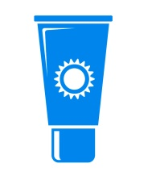
Fotoprotetor FPD 30 PPD 10

Fotoprotetor FPD 30 PPD 10 qsp.................60 g

Aplicar no corpo antes da exposição solar e reaplicar sempre que necessário ou conforme orientação médica.

Para avaliação do comportamento do fotoprotetor quanto à sua eficácia na proteção UVA, a Consulfarma solicitou testes nos nos quais foi empregado o método COLIPA – in vitro determination of UVA protection. Os resultados obtidos para a amostra testada constam na tabela abaixo. Para efeito de cálculos e irradiações UV o valor de FPS utilizado para a amostra foi de 30.

Placa | FPS | UVA-PF₀ | Dose (J/cm³) | λc | UVA-PF
1 | 30 | 14 | 17,40 | 380 | 12
2 | 30 | 12 | 14,97 | 378 | 10
3 | 30 | 12 | 13,82 | 377 | 9
Média | 30 | 12,7 | 15,4 | 378,3 | 10,3
DP | 0 | 1,2 | 1,8 | 1,5 | 1,5
λc: comprimento de onda crítico; DP: desvio padrão.

Benefícios do Spray FPS 30 Multiproteção

- Fácil aplicação por estar na forma de spray;
- Seu uso é seguro, sendo indicado para diferentes padrões de pele;
- Pode ser aplicado em áreas específicas;
- Apresenta ação rápida e efeito duradouro;
- Possui ação fotoprotetora de amplo espectro, protegendo a pele contra as radiações solares.

Spray FPS 30 Multiproteção

Filtro Solar Spray FPS 30..............................50 ml
Aplicação em todo corpo, 30 minutos antes da exposição ao sol.

Referência
Departamento Técnico CONSULFARMA.

Formulário 2
Fotoproteção Oral

Fotoproteção Oral com Probióticos

Cápsulas de Lactobacillus johnsonii
Lactobacillus johnsonii..................1 x 10¹⁰ UFC
Excipiente qsp..................................1 Cápsula
Administrar 1 cápsula ao dia ou conforme orientação médica.

A administração oral de probióticos é capaz de influenciar o sistema imune, restaurando a homeostase da pele, podendo ser utilizada para prevenir os efeitos cutâneos oriundos da exposição à radiação UV (Guéniche et al., 2009).

Fotoproteção Oral Antioxidante

Cápsulas de Carotenoides e Vitamina E
Betacaroteno..........................................25 mg
Vitamina E...............................................500 UI
Excipiente qsp..................................1 Cápsula
Administrar 1 cápsula ao dia ou conforme orientação médica.

Betacaroteno

É um membro da classe de carotenoides. É um pigmento lipossolúvel encontrado principalmente em plantas, algas e algumas bactérias. Protege a pele contra a formação do eritema UVA e UVB-induzido, além de ser um potente antioxidante.

Vitamina E
Os tocoferóis, conhecidos como antioxidantes eficientes capazes de varrer espécies reativas de oxigênio produzidas durante o estresse foto-oxidativo, podem proteger a pele frente ao eritema induzido pela luz ultravioleta.

Referência
Guéniche A, Philippe D, Bastien P, Blum S, Buyukpamukcu E, Castiel-Higounenc I. Probiotics for photoprotection. Dermatoendocrinol. 2009 Sep;1(5):275-9.

